Почему братья и сестры не дружат между собой?

Общение и совместные игры между детьми не всегда протекают без столкновений. Часто родители становятся свидетелями бурных конфликтов, разбирательств и даже драк. Паниковать по этому поводу не стоит, поскольку конфликты, возникающие между детьми, являются неизбежным этапом взросления каждого малыша. Именно через ссоры и споры наши дети учатся общаться, выстраивать отношения в коллективе, дружно играть, не ущемляя при этом интересы других ребятишек. В отличие от взрослых дети всегда ведут себя непосредственно и достаточно эмоционально. Зачастую это приводит к возникновению недовольства, перерастающего в неприятные ссоры, разрешить которые дети могут только благодаря помощи родителей. Но случается, что и взрослые люди не сразу понимают, как устранить разногласия между детьми.
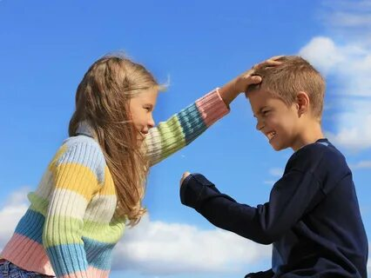

• Не всегда конфликт требует вашего вмешательства. Дети 100 раз на дню ссорятся и мирятся! За каждой ссорой следить и пресекать – терпения не хватит.
• Не вставайте на чью-то сторону сразу же. Чтобы детям не казалось, что вы изначально «ЗА» кого-то. Выслушайте обе стороны и объясните, кто в чем был прав, а кто нет.
• Чаще говорите детям, что неважно кто начал ссору – ответственность за ее развитие понесут оба (трое/четверо)
• Дети ждут признания своей невиновности и наказания другого. Разбирая конфликт, заостряйте внимание не на том, кто виноват, а на том – что теперь делать? Как выходить из конфликта?
• Юмор – лучшее средство для примирения. Переиначьте их ситуацию в забавном свете, даже сводя к абсурду. У детей поменяется эмоциональное состояние и им проще будет снова подружить.
• Там, где накопилась обида – эмоциям нужно выйти. Позволяйте детям проговаривать свою злость, не переходя на личности.
• Всегда говорите детям, что вы их очень любите. И что их ссоры вас огорчают.
Профилактика от конфликтов детей дома:
1. Предлагать игры, давать задания и поручения, где происходит взаимодействие и помощь одного другому (а не соревнование, где один окажется победителем, а другой – проигравшим)
2. Стараться равномерно распределять между детьми все, что только можно (напр., покупать одинаковое количество сладостей или одинаково не покупать)
3. Чаще говорить, что один другого, на самом деле, любит – приводить примеры и рассказывать что-то из прошлого, когда старший заботился о совсем маленьком младшем (даже если разница всего год).
Читайте сказки, где герои находят разные способы примирения, умеют делиться, отлично ладят с окружающими. Примером своим, знакомых, друзей или родственников показывайте, что конфликты могут решаться не только силой или слезами, но и обычной уступкой. Разучите «мирилки» - это короткие рифмованные строчки, веселые стишки, произнеся которые, ребята должны забыть про ссору и снова вместе играть.

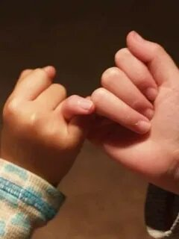

Ритуал примирения проводится следующим образом:
Дети сцепляют мизинцы друг друга в знак примирения и ритмично вместе говорят слова мирилки.
Мирилка произносится подряд 5-10 раз, например: «Солнце вышло из-за тучек, нас согреет теплый лучик. А ругаться нам нельзя, потому что мы друзья». Этот прием действительно примиряет, так как это очень весело – вместе произносить текст, в ритм, делая движения сцепленными мизинчиками. И обиды быстро проходят, а на смену им появляется улыбка.
Дети легко прощают и легко мирятся, и это очень важное умение в жизни – умение прощать, восстанавливать лад и мир в жизни. И от этого выигрывают все.

Братья и сёстры враждуют: КАК ПОМИРИТЬ
План действий, чтобы дети не ссорились
• Не всегда конфликт требует вашего вмешательства. Дети 100 раз на дню ссорятся и мирятся! За каждой ссорой следить и пресекать – терпения не хватит.
• Не вставайте на чью-то сторону сразу же. Чтобы детям не казалось, что вы изначально «ЗА» кого-то. Выслушайте обе стороны и объясните, кто в чем был прав, а кто нет.
• Чаще говорите детям, что неважно кто начал ссору – ответственность за ее развитие понесут оба (трое/четверо)
• Дети ждут признания своей невиновности и наказания другого. Разбирая конфликт, заостряйте внимание не на том, кто виноват, а на том – что теперь делать? Как выходить из конфликта?
• Юмор – лучшее средство для примирения. Переиначьте их ситуацию в забавном свете, даже сводя к абсурду. У детей поменяется эмоциональное состояние и им проще будет снова подружить.
• Там, где накопилась обида – эмоциям нужно выйти. Позволяйте детям проговаривать свою злость, не переходя на личности.
• Всегда говорите детям, что вы их очень любите. И что их ссоры вас огорчают.

Профилактика от конфликтов детей дома:
1. Предлагать игры, давать задания и поручения, где происходит взаимодействие и помощь одного другому (а не соревнование, где один окажется победителем, а другой – проигравшим)
2. Стараться равномерно распределять между детьми все, что только можно (напр., покупать одинаковое количество сладостей или одинаково не покупать)

3. Чаще говорить, что один другого, на самом деле, любит – приводить примеры и рассказывать что-то из прошлого, когда старший заботился о совсем маленьком младшем (даже если разница всего год).

4. Читайте сказки, где герои находят разные способы примирения, умеют делиться, отлично ладят с окружающими. Примером своим, знакомых, друзей или родственников показывайте, что конфликты могут решаться не только силой или слезами, но и обычной уступкой. Разучите «мирилки» - это короткие рифмованные строчки, веселые стишки, произнеся которые, ребята должны забыть про ссору и снова вместе играть.

Спасибо за внимание!!!
Материал подготовила:
педагог-психолог Леонтьева Е.Ю.

